Matematyka klasa 6 Lekcja 9(zagadnienia na 4 godziny lekcyjne-termin 22.04.-29.04)
Cel lekcji: uczeń wie, co to jest procent, potrafi obliczyć procent danej liczby
- Przygotuj zeszyt z matematyki, długopis, kolorowe pisaki, komputer z dostępem do internetu
- W zeszycie zapisz temat lekcji: Procenty- obliczenia praktyczne
- Skopiuj link i wklej go w przeglądarkę, obejrzyj film :
https://www.youtube.com/watch?v=Mp_h-O-8URg
- Obejrzyj prezentację: https://www.youtube.com/watch?v=jeVSbsZ-AtI oraz https://www.matzoo.pl/klasa6/procent-z-danej-liczby-poziom-latwy_29_121
- Przepisz temat i zadania z punktu 5.
- Oblicz 30% z liczby 120:
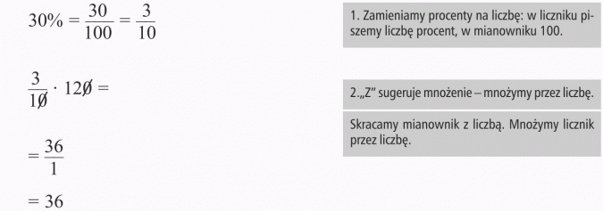
Odpowiedź:
30% liczby 120 to 36.
- Oblicz 20% liczby 80.
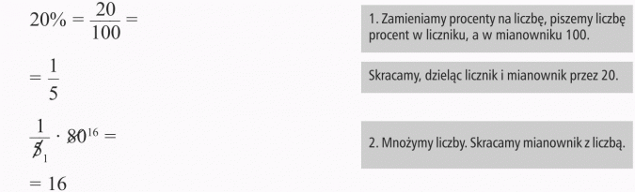
- Oblicz (samodzielnie) 10% z liczby 40

- Proszę wszystkie osoby z klasy szóstej, by założyły sobie messanger i tam się polaczymy dnia 24.04 godz.11.00. Pozdrawiam
7. Poćwicz tabliczkę mnożenia. W tym celu wejdź na link i porozwiązuj przykłady z tabliczki mnożenia: https://www.matzoo.pl/klasa3/tabliczka-mnozenia-w-zakresie-100_14_254
Powodzenia:

